ДНІПРОВСЬКИЙ НАЦІОНАЛЬНИЙ УНІВЕРСИТЕТ ІМЕНІ ОЛЕСЯ ГОНЧАРА
ФАКУЛЬТЕТ ПРИКЛАДНОЇ МАТЕМАТИКИ ТА ІНФОРМАЦІЙНИХ ТЕХНОЛОГІЙ
КАФЕДРА КОМП’ЮТЕРНИХ ТЕХНОЛОГІЙ

Лабораторна робота №2
з курсу «DevOps інженерія»
Варіант №14

Виконав:
студент групи ПЗ-24у-1
Кондрачук Олександр Вадимович

Дніпро, 2025
- Постановка задачі:
На віртуальній машині CentOS (лаб. роб. 1) виконати команди (від теми Commands and File systems до Процеси) які представлені у лекції "Тема 3. Linux".
У звіті представити скріншоти з поясненнями - по декілька (3-4) з кожної теми.
- Розв’язок:
- Продемонстровано роботу з правами доступу та навігацію файловою системою:
- Виконано команду sudo -i, яка дозволяє змінити поточного користувача на суперкористувача root для виконання адміністративних завдань. Про успішний перехід свідчить зміна запрошення командного рядка з $ на #, рисунок 2.1.
- За допомогою команди cd / здійснено перехід у кореневий каталог системи, рисунок 2.2.
- Команда ls виводить перелік системних директорій (таких як bin, boot, etc тощо), що підтверджує коректну структуру файлової системи Linux, рисунок 2.3.

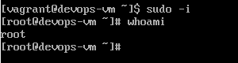
Рисунок 2.1 – Зміна поточного користувача

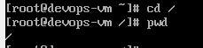
Рисунок 2.2 – Перехід у кореневий каталог

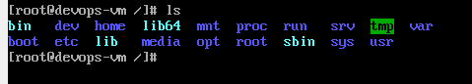
Рисунок 2.3 – Перелік системних директорій

- Виконання базових операцій з файловою системою:
- Команда mkdir використана для створення нових директорій (dev, ops, backupdir), рисунок 2.4.
- Команда touch застосована для створення порожніх текстових файлів, зокрема продемонстровано генерацію діапазону файлів ({1..10}), рисунок 2.5.
- За допомогою cp виконано копіювання файлу в іншу директорію, рисунок 2.6.
- Команда mv використана для переміщення файлу та каталогу файлу, рисунок 4.7.
- Команда mv використана для перейменування файлу, рисунок 4.8.
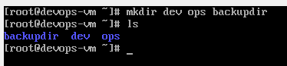
Рисунок 2.4 – Створення нових директорій

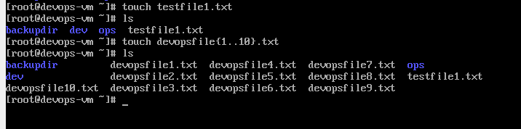
Рисунок 2.5 – Cтворення порожніх текстових файлів

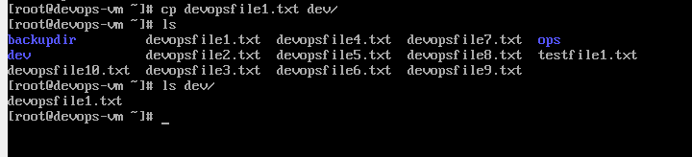
Рисунок 2.6 – копіювання файлу в іншу директорію

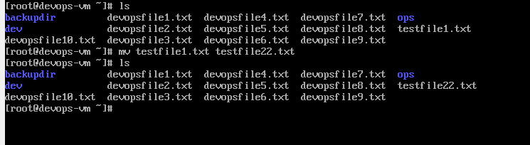
Рисунок 2.7 – перейменування файлу

- Продемонстровано базовий цикл роботи з консольним редактором Vim:
- Команда vim <ім'я_файлу> відкриває редактор, рисунок 2.8.
- Для введення тексту було використано перехід у режим вставки (клавіша i), рисунок 2.9.
- Для збереження змін та виходу застосовано команду :wq (write quit) у командному режимі (вихід через Esc), рисунок 2.10.
- Успішність редагування підтверджено виводом вмісту файлу через команду cat, рисунок 2.11.
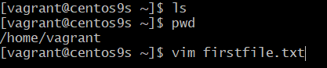
Рисунок 2.8 – Відкриття редактора Vim

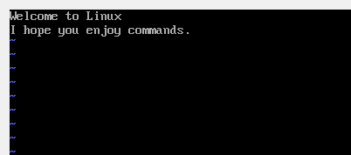
Рисунок 2.9 – Перехід у режим вставки

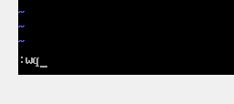
Рисунок 2.10 – Збереження змін та вихід

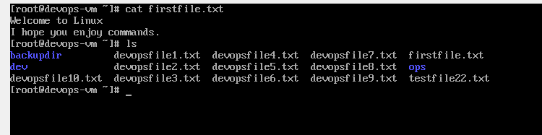
Рисунок 2.11 – Вивід вмісту файлу

- Продемонстровано методи ідентифікації та створення різних типів файлів:
- Команда ls -l дозволяє визначити тип файлу за першим символом рядка атрибутів (- для звичайних файлів, d для директорій), рисунок 2.12.
- Утиліта file використана для визначення вмісту файлів, рисунок 2.13.
- За допомогою команди ln -s створено символічне посилання (soft link), що підтверджується символом l у виводі ls -l та вказівкою на цільовий файл, рисунок 2.14.
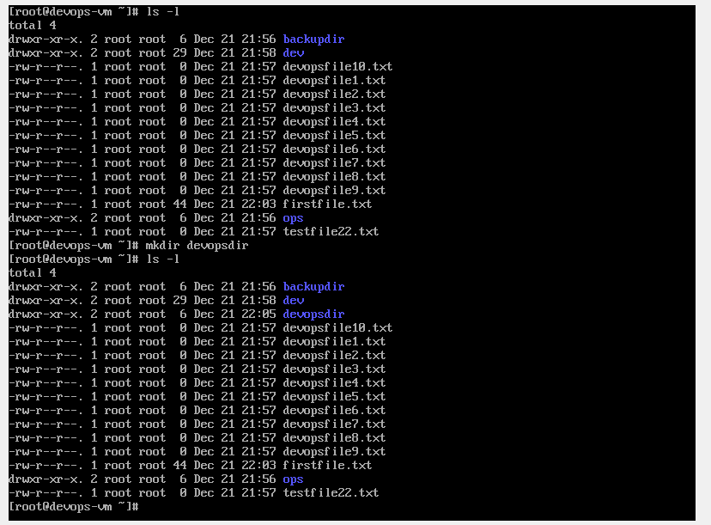
Рисунок 2.12 – Команда ls -l

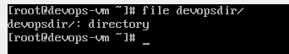
Рисунок 2.13 – Утиліта file

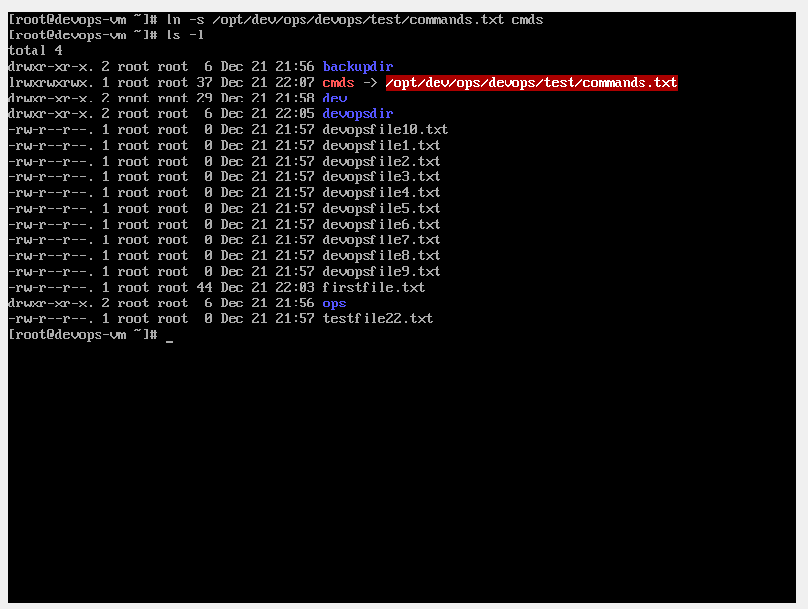
Рисунок 2.14 – Команда ln -s

- Продемонстровано використання фільтрів для обробки текстових даних:
- Команда grep виконує пошук заданого шаблону ("Opera") у вказаному файлі та виводить знайдені рядки, рисунок 2.15.
- Команда grep -i використана для пошуку тексту без урахування регістру, рисунок 2.16.
- Продемонстровано роботу команди head -5 <назва файлу>, що дозволяє вивести на екран лише перші 5 рядків файлу, рисунок 2.17.
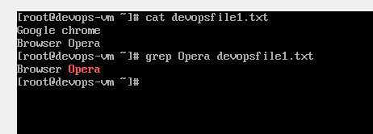
Рисунок 2.15 – Команда grep

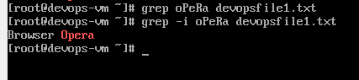
Рисунок 2.16 – Команда grep -i

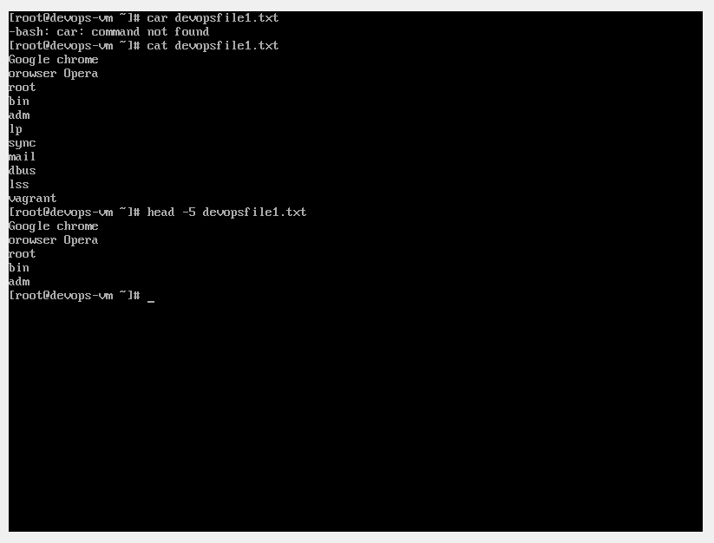
Рисунок 2.17 – Команда head

- продемонстровано механізм перенаправлення стандартного виводу у файли:
- Оператор > використано з командою uptime для створення нового файлу sysinfo.txt та запису в нього даних, рисунок 2.18.
- Оператор >> використано з командою date для дописування (append) нових даних у кінець існуючого файлу, не знищуючи попередній вміст, рисунок 2.19.
- Оператор < використано для перенаправлення вводу: вміст файлу /etc/passwd передано команді wc -l для підрахунку кількості рядків, рисунок 2.20.
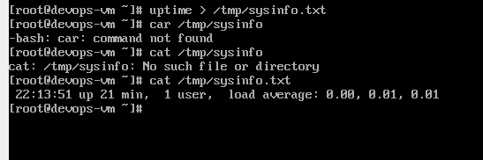
Рисунок 2.18 – Оператор >

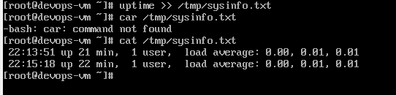
Рисунок 2.19 – Оператор >>

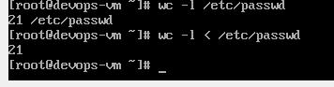
Рисунок 2.20 – Команда wc -l

- продемонстровано процес адміністрування облікових записів користувачів у Linux:
- Команда useradd використана для створення нового користувача в системі, рисунок 2.21.
- Команди groupadd та usermod -aG застосовані для створення нової групи та додавання до неї користувача, рисунок 2.22.
- Команда id підтверджує успішне додавання користувача до вторинної групи (відображається в списку groups), рисунок 2.23.
- Команда passwd використана для встановлення або зміни пароля користувача, рисунок 2.24.

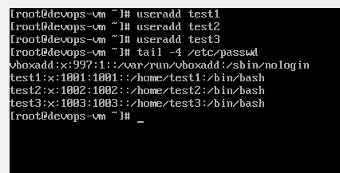
Рисунок 2.21 – Команда useradd

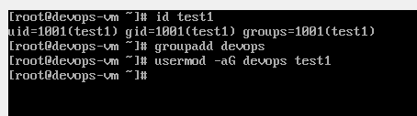
Рисунок 2.22 – Команди groupadd та usermod -aG

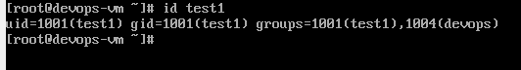
Рисунок 2.23 – Команда id

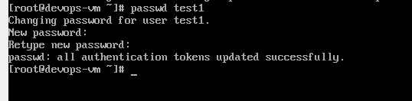
Рисунок 2.24 – Команда passwd

- продемонстровано керування правами доступу та власниками файлів:
- Команда chmod +x використана для додавання прав на виконання для всіх категорій користувачів, рисунок 2.25.
- Команда chmod 644 використана для точного встановлення прав (rw-r--r--): читання/запис для власника, лише читання для групи та інших, рисунок 2.26.
- Команда chown змінила власника файлу на користувача test2 та групу на test3, рисунок 2.27.
- Команда ls -l використовувалася на кожному етапі для верифікації внесених змін., рисунок 2.28.

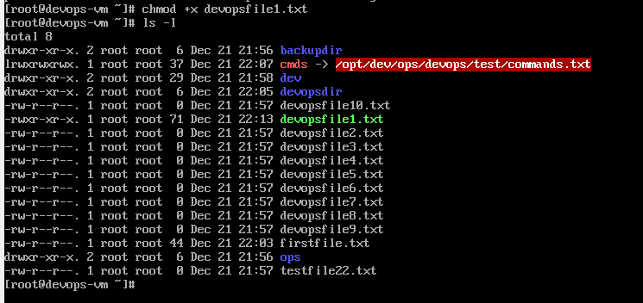
Рисунок 2.25 – Команда chmod +x

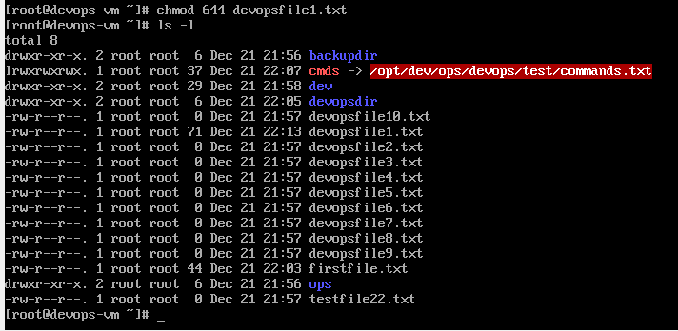
Рисунок 2.26 – Команда chmod 644

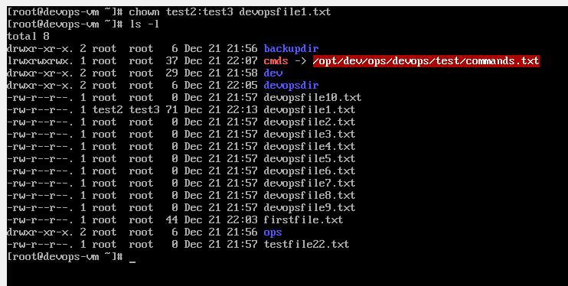
Рисунок 2.27 – Команда chown

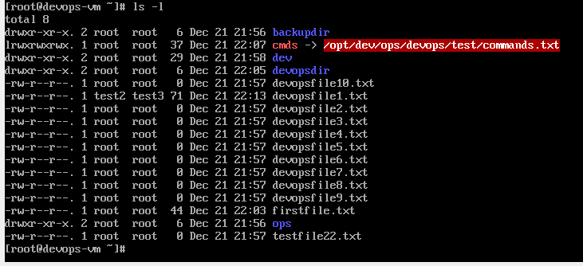
Рисунок 2.28 – Команда ls -l

- Продемонстровано налаштування привілеїв суперкористувача для звичайного акаунта:
- Було створено користувача test1 та перевірено відсутність у нього прав адміністратора (помилка "not in the sudoers file"), рисунок 2.29.
- За допомогою утиліти visudo відредаговано файл /etc/sudoers. Ця утиліта перевіряє синтаксис перед збереженням, що запобігає помилкам у конфігурації, рисунок 2.30.
- Користувачу test1 надано права (ALL=(ALL) NOPASSWD: ALL), що дозволяє виконувати будь-які команди через sudo без введення пароля, рисунок 2.31.
- Фінальна команда sudo ls /root підтверджує успішне отримання прав доступу, рисунок 2.32.

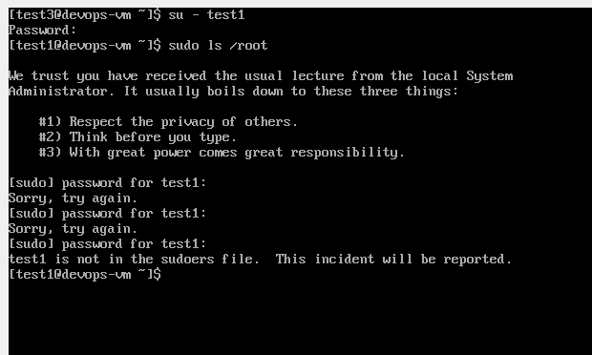
Рисунок 2.29 – створено користувача test1 та перевірено відсутність у нього прав

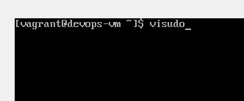
Рисунок 2.30 – утиліта visudo

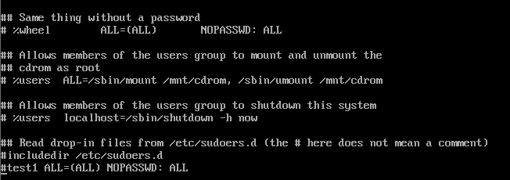
Рисунок 2.31 – надано права (ALL=(ALL) NOPASSWD: ALL)

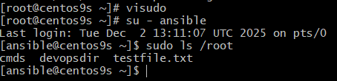
Рисунок 2.32 – команда sudo ls /root

- Відображено процес керування програмним забезпеченням у CentOS за допомогою пакетного менеджера yum:
- Команда yum install tree -y використана для завантаження та інсталяції утиліти tree з офіційного репозиторію, рисунок 2.33.
- Успішний запуск команди tree підтверджує коректність встановлення програмного забезпечення, рисунок 2.34.
- Команда yum search httpd використана для пошуку необхідного пакету в репозиторіях перед встановленням, рисунок 2.36.
- Команда yum remove httpd виконала деінсталяцію пакету, повернувши систему до попереднього стану, рисунок 2.35.

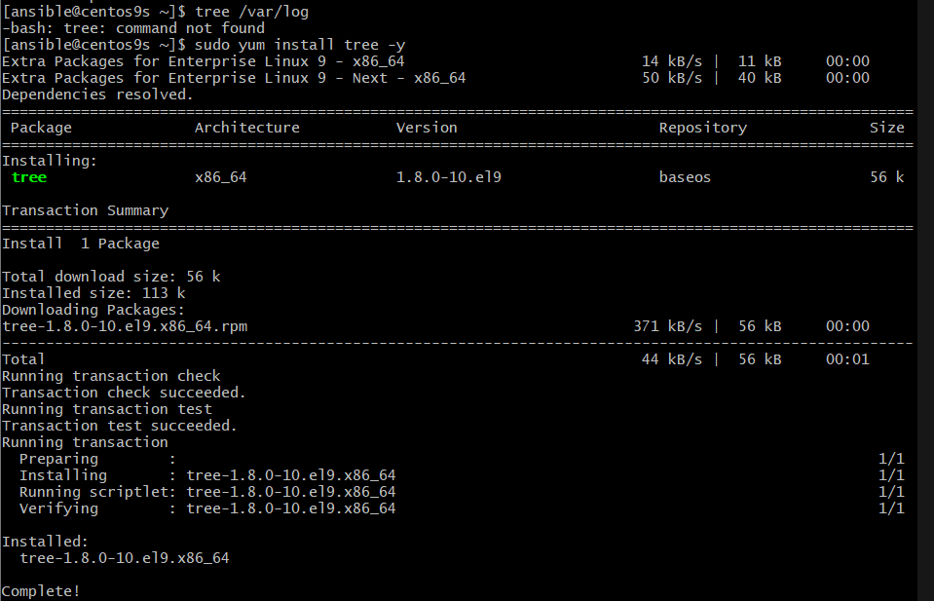
Рисунок 2.33 – Завантаження та інсталяція

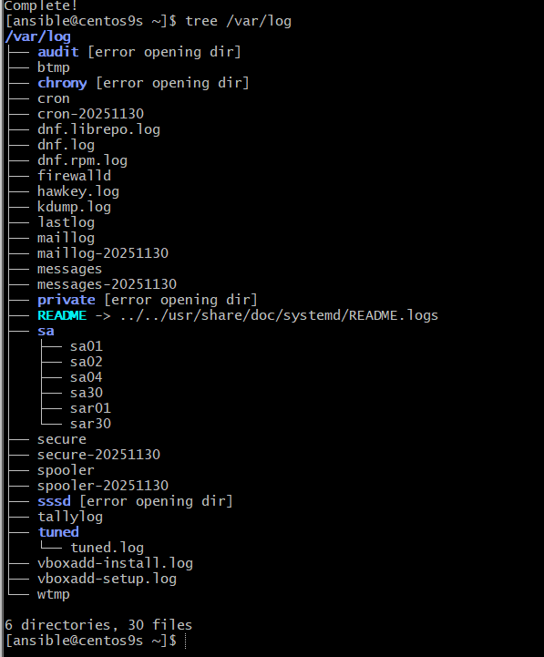
Рисунок 2.34 – Успішний запуск команди tree

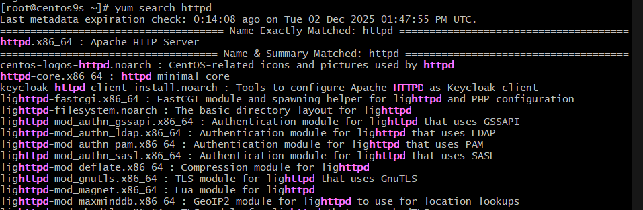
Рисунок 2.35 – Команда yum search

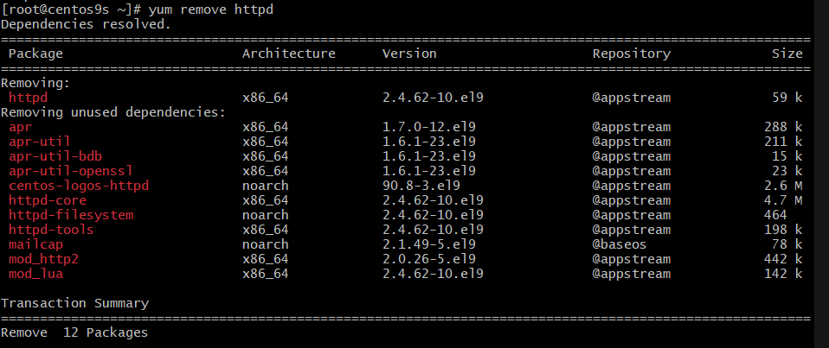
Рисунок 2.36 – Деінсталяція пакету

- Продемонстровано процес розгортання та керування системною службою веб-сервера Apache:
- Команда yum search httpd використана для пошуку необхідного пакету в репозиторіях перед встановленням, рисунок 2.37.
- Команда yum install httpd -y виконала інсталяцію знайденого пакету, рисунок 2.38.
- Команда sudo systemctl start httpd ініціювала запуск служби, команда sudo systemctl status httpd підтвердила, що сервіс успішно запущено і він перебуває в стані active (running), рисунок 2.39.

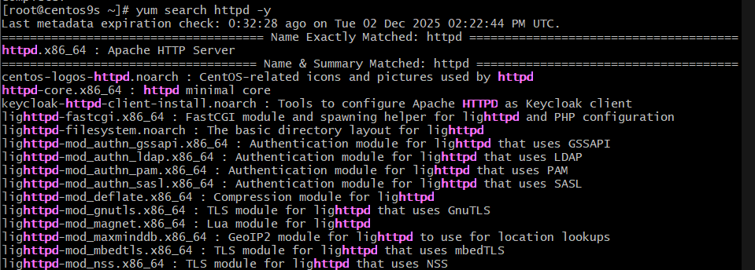
Рисунок 2.37 – Команда yum search httpd

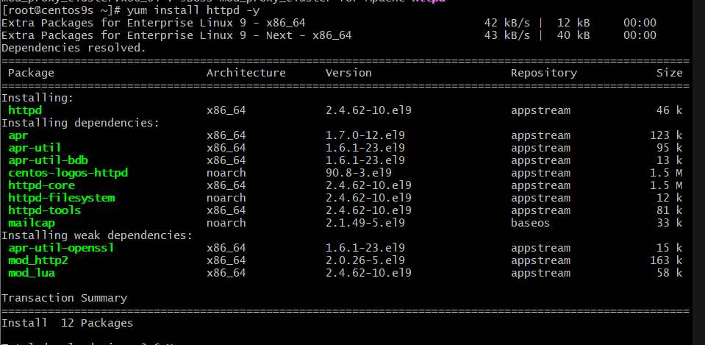
Рисунок 2.38 – Команда yum install httpd -y

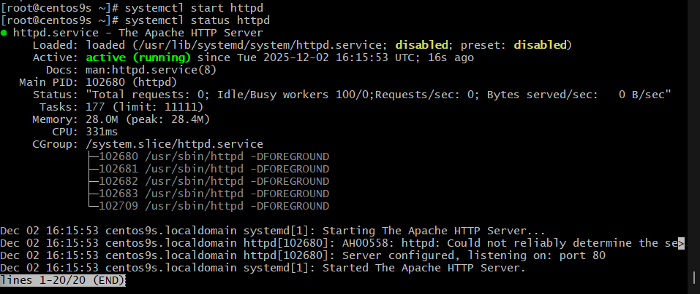
Рисунок 2.39 – Команда systemctl start httpd та systemctl status httpd

- Відображено роботу з моніторингу та керування процесами:
- Команда top використовувалася для інтерактивного перегляду навантаження на систему, рисунок 2.40.
- Команда ps -ef | grep httpd дозволила відфільтрувати та переглянути лише процеси веб-сервера Apache, рисунок 2.41.
- Команда kill <PID> успішно завершила роботу вказаного процесу за його ідентифікатором, рисунок 2.42.
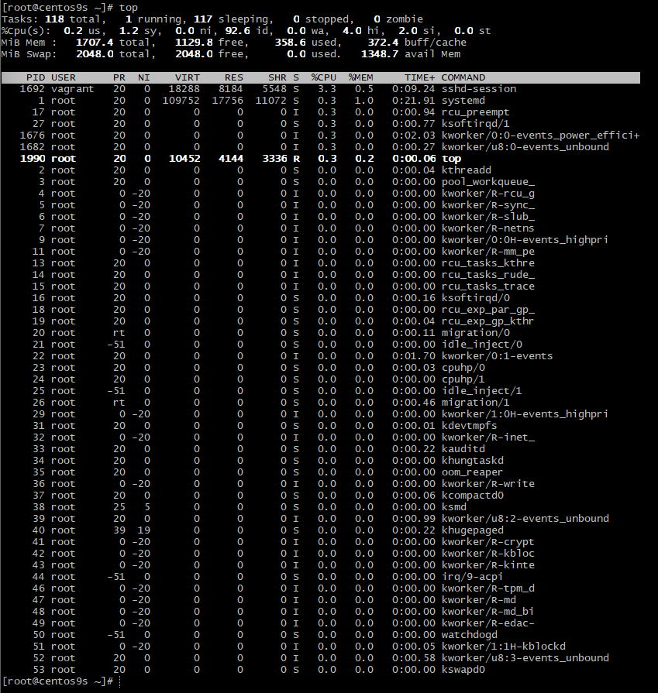
Рисунок 2.40 – Команда top

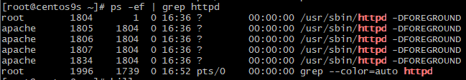
Рисунок 2.41 – Команда ps -ef | grep httpd

Рисунок 2.42 – Команда kill <PID>

- Висновки:
У ході виконання лабораторної роботи було розглянуто основи адміністрування операційної системи Linux на прикладі дистрибутиву CentOS. Зокрема, було набуто практичних навичок роботи з файловою системою, що включало навігацію, створення, копіювання, переміщення файлів і директорій, а також редагування конфігураційних файлів за допомогою консольного редактора Vim. Додатково було відпрацьовано методи обробки даних із використанням фільтрів (grep) та механізмів перенаправлення вводу-виводу.
Значну увагу в роботі було приділено аспектам безпеки та адміністрування: створенню та управлінню обліковими записами користувачів і груп, налаштуванню прав доступу до файлів (chmod, chown) та наданню адміністративних привілеїв через sudo. Також було опановано керування програмним забезпеченням за допомогою пакетного менеджера yum, налаштування системних служб через systemd (на прикладі веб-сервера Apache) та моніторинг активних процесів.

